# Android系统网络状态监听框架( NetworkListener)

## 框架介绍

NetworkListener 是用于监听Android系统内部网络变化的一个框架,当手机在”wifi”,”移动流量”,”无网络”三个状态切换时接收到系统回调.框架会回调到用户端(Activity/Fragment),框架采用观察者设计模式+反射技术+自定义注解实现,采用 ConnectivityManager.NetworkCallback()组件,摒弃传统广播方式监听网络状态.

效果图:

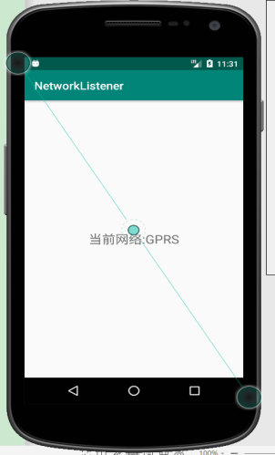

## 用法说明

1.在Application中初始化框架,如下图:

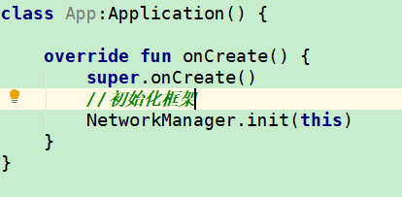

2.在Activity/Fragment的onCreate方法注册订阅者,如下图步骤1:

3.在Activity/Fragment的onDestroy方法注销订阅者,如下图步骤2:

4.在Activity/Fragment中随意声明一个函数(注意:函数类型必须是返回值为Unit,参数类型必须为NetType),在该函数上标明@NetWork注解,在注解参数中指定想要监听的网络类型(可选类型有:WIFI,GPRS,AUTO),如图步骤3,当手机网络切换到指定监听网络类型时此方法被回调.

